奖学金管理信息系统操作手册（学生版）

一、系统设置
1、浏览器相关要求、设置
只能使用360安全浏览器或谷歌浏览器。
注意：360安全浏览器必须切换到极速模式，模式选择可以点击闪电图标设置，如下图：
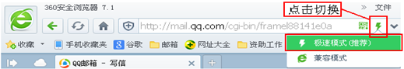
二、学生申请
1、申请网址：http://shxszz.shec.edu.cn/infomssh/login_online.jsp

2、登录

初次登录：点“初次使用”分页，填写个人姓名、身份证号、手机号码，学生类型选“本科生”，就读学校选“16.上海师范大学”，学习情况选“在校就读”，选择所在学院，点“发送验证码”，输入手机收到的验证码便可登录。
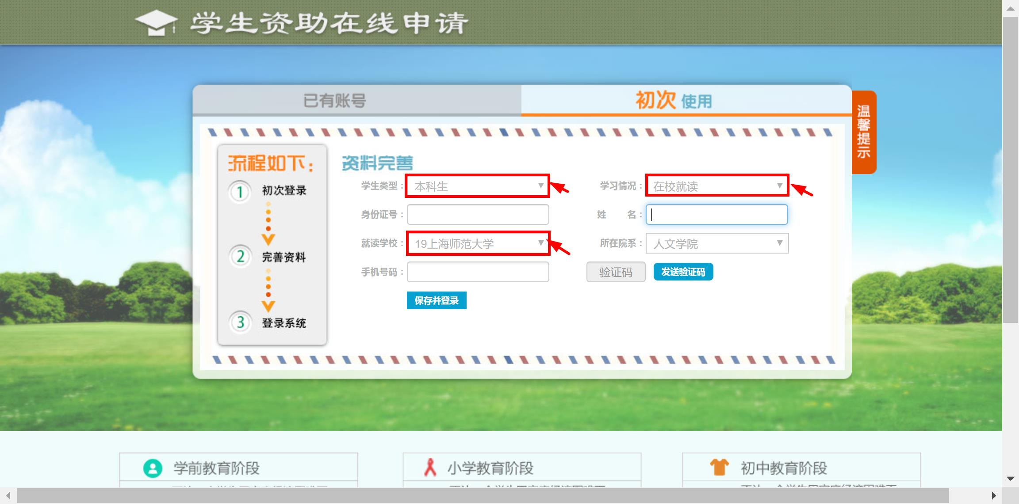
非初次登录：点“已有账号”分页，输入身份证号、手机号，并输入手机收到的验证码便可登录。

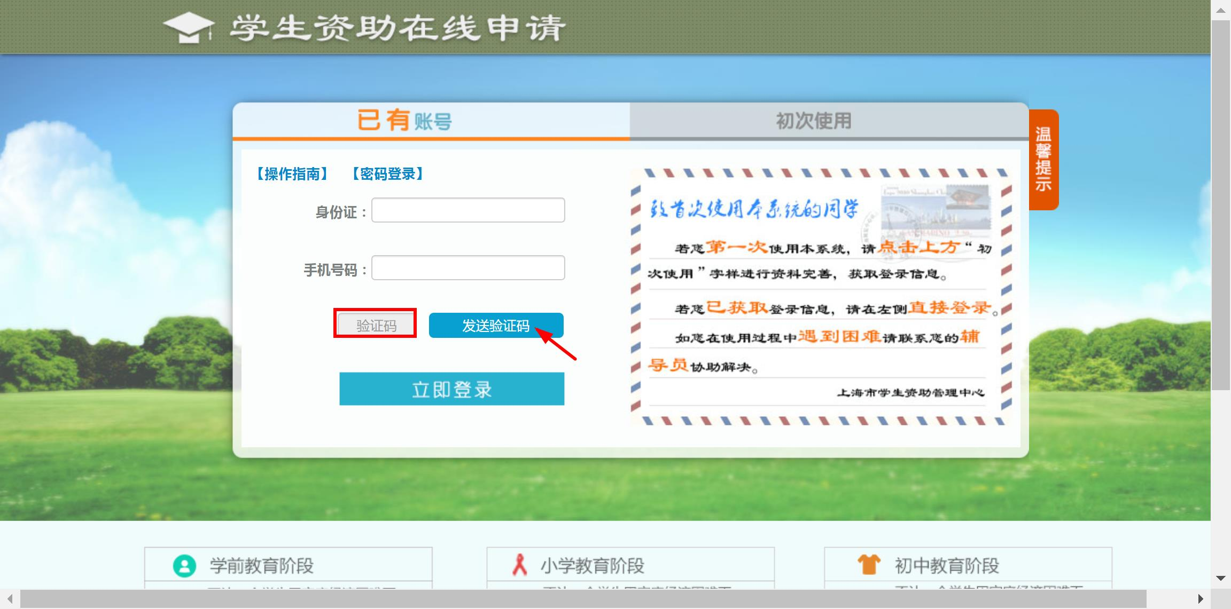

3、填写申请信息（以国家奖学金为例）
（1）登录后，点击【国家奖学金】→【学生申请】，进行三奖在线申请。
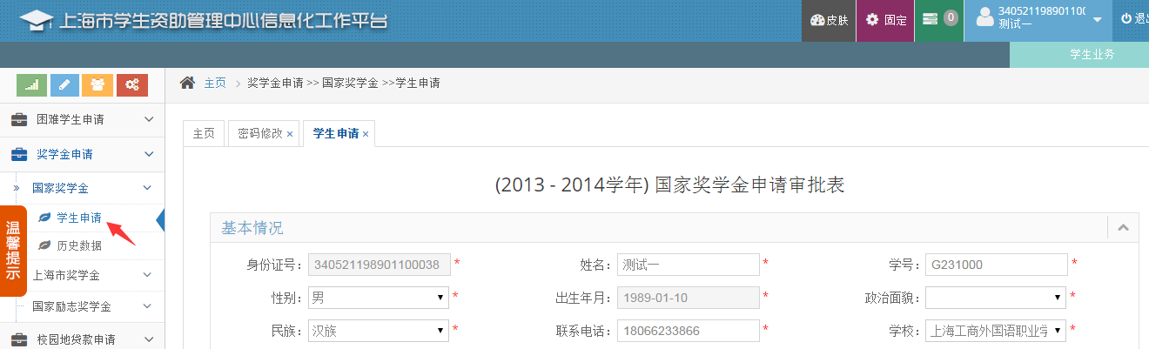
进入国家奖学金申请模块
（2）在线填写申请信息。
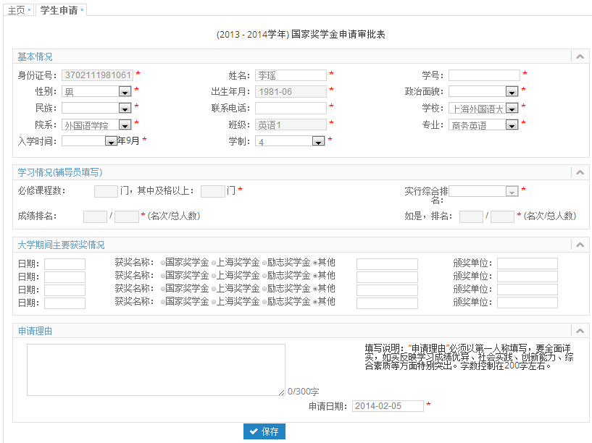
修改、补充学籍信息
填写主要获奖情况，获奖日期必须早于申请日期，不能填写本年度正在申请的奖项（如三大奖学金、专业奖学金等）。
三大奖学金的获奖年份不能是申请年份，且获奖月份只能是“11月”。
申请理由必须以第一人称填写，注意字数要求。
辅导员未审核前，保存按钮一直存在，当辅导员审核通过后，按钮会消失。

（3）查看申请记录。
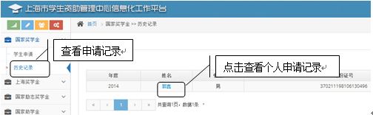
三、常见问题解答
1、学生在申请时，一个人可以同时申请多个奖项吗？
答：不可以。国家奖学金、国家励志奖学金和上海市奖学金，三奖中只可申请一个奖项。
2、学生递交申请后，发现申请表内容有错别字等问题，如何进行修改？
答：可联系辅导员，院系级或校级用户可以直接对学生申请表进行修改，无需退回学生。
3、什么时候打印申请表？
答：在学校审核通过之前，打印的都是样表，表头带有“样表”两个字的；当学校审核通过后，流程状态为“高校审核通过”，方可打印正式申请表。
4、一个浏览器能不能同时登陆两个账号？
答：不能，其中一个账号一定要正常退出，也就是点击右上角的退出按钮才能登录下一个帐号。
5、输入正确的用户名和密码，为什么系统一直提示密码错误？
答：登录系统输密码时，需要把输入法切换成英文状态。
6、为什么浏览器有时会显示旧的页面？
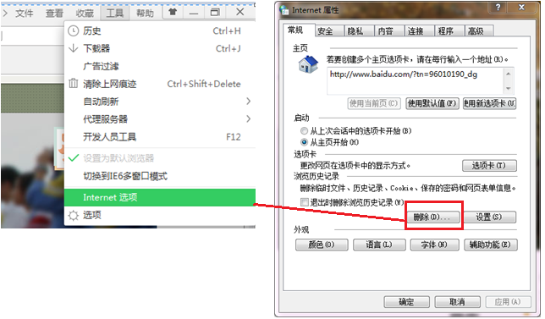
答：用一个浏览器频繁的切换帐号登录，或是系统刚刚更新，浏览器就会显示旧的页面，这时需要清浏览器的缓存。打开360安全浏览器，【工具】-【Internet选择】页面，进入“Internet属性”页面，点击【删除】，进入“删除浏览历史记录”页面。在“删除浏览历史记录”页面，必须勾选【Cookie 和网站数据】和【表单数据】两个复选框，点击【删除】后在“Internet属性”页面点击【确定】即可。
